Внешняя обработка загрузки контрагентов

Для конфигурации УНФ 1.6.10.44 нужно разработать внешнюю обработку для импорта контрагентов – причина – не подходит встроенная универсальная (не хватает функциональности) – ниже описание полей файла Excel:

КОМПАНИЯ – заполнить поле КОМПАНИЯ в справочнике Контрагенты

ОКРУГ – заполнить поле Округ в фактическом адресе контрагента
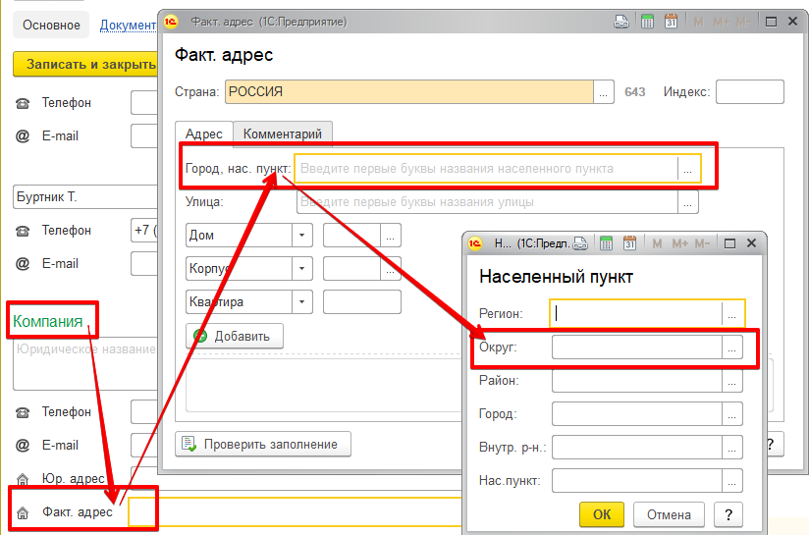

ГОРОД – заполнить поле ГОРОД, поискав его в КЛАДР. Примеры:

Москва – просто город указать

Раменское – найти город в Московской области
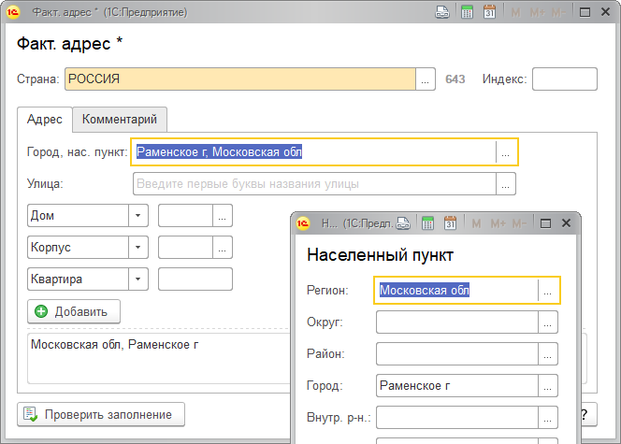

АДРЕС – адреса структурированно с помощью КЛАДР вытянуть из таких текстов:

Боженко ул., 14 кор 1(метро Молодёжная)

г.Москва, Самотечный пер, д.9

ул. Красноармейская,д. 25

д.Кузнецы,76а

Ухтомского, 4б

ул.Свердлова, д.1 ТЦ Курс

Боровское шоссе, 20

Щёлковское ш-се,д.82 (цокольный этаж)

ул. Домодедовская, д. 44, м-н "Мебель"

ул.Новомарьинская,д.4,(цокольный этаж),м-н"Кухни"

Щёлковское ш-се, д. 100 корпус "Мебель",Кухни ЗОВ

ул.Азовская,д.18, 2 этаж,м-н Мебель России

ул. Уральская,д. 7

Можайское ш-се,д.25,тц ПЭН(1 этаж)

Кировоградская, д.42

ул. Хомякова д.20

Информацию, которая не попала в адрес, поместить в поле Заметки

КОНТАКТЫ:

Номера телефонов нужно в таком виде, независимо от исходных данных:
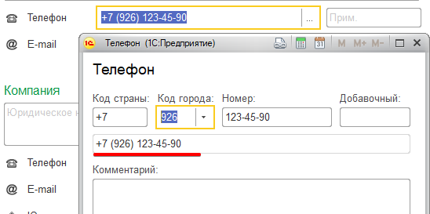

Виды данных:

8-495-123-34-12

8-985-123-33-22 8-916-000-00-00 = 2 номера

8-963-666-55-77 8-916-555-44-44 Ирина = первый номер – это компания, а второй номер – это уже контактное лицо – создать контактное лицо этому контрагенту. Контактным лицам заполнять поле Должность = Продавец

8-903-555-555-10, 8-915-777-77-83, 8-498-888-55-22 Светлана, Ирина = первый номер – это компания, а второй и третий номера – это уже контактные лица – создать контактные лица этому контрагенту. 2-й номер = 1-й контакт, 3-й номер = 2-й контакт. Контактным лицам заполнять поле Должность = Продавец

8-910-555-55-55 Игорь, Александра – только контактные лица, второй контакт без номера, компания без номера

8-926-445-44-44 Татьяна – только контактное лицо. Компания без номера

8-964-555-55-78-Анастасия, 8-964-555-55-63-Евгений = 2 контакта

8-9255555555 – телефон компании

1. 8-496-333-44-22 Светлана. 2. 8-964-333-33-33 Юлия = 2 контакта

Если не получается обработать номера, то поместить всю инфу в поле Заметки

АРТИКУЛ – заполнить дополнительный реквизит Артикул

Все буквы преобразовать в большие. То есть если было так: арт или Арт, то нужно так: АРТ

ПОЧТА – заполнить поле E-mail

Адресов может быть два – они разделены запятой с пробелом

МЕНЕДЖЕР – найти сотрудника в базе, и если такого нет, то создать сотрудника.

ДОГОВОР/№ ДОГОВОРА – заменить наименование основного договора на текст до слеша или пробела. После слеша или пробела получить номер договора и его дату (в номере дата видна)

VIP – в булево VIP установить = ИСТИНА, если ячейка не пустая

Дополнительно смотреть файл Excel с примерами данных

На форме обработки добавить установку булево:

Покупатель, Поставщик и Прочие отношения.

Этот выбор заполнить во всех обрабатываемых контрагентов

Учесть то, что обработка может быть запущена несколько раз и нужно, что б не плодились дубликаты

